# 22.2.2019

Heute habe ich mir die ersten Gedanken zu dem Spiel gemacht. Ich habe mal ein Klassen Diagramm erstellt. Dieses Diagramm habe ich jedoch bald verworfen, da ich bemerkt hab, dass das keinen Sinn ergibt.

Danach habe ich ein Git-repo erstellt. und mal angefangen ein Config Fenster zu erstellt:

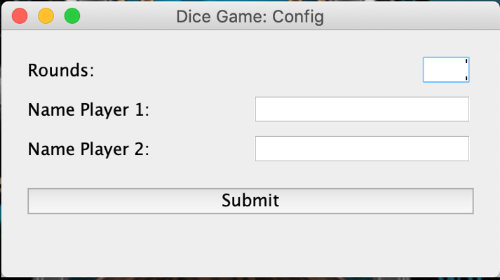

# 24.2.2019

Heute habe ich mir Gedanken zur Logik gemacht. Die Logik des Spiels war sehr einfach aber ich habe noch das Problem, dass ich nicht weiss wie ich vom GUI auf die Logik machen kann. Ich habe die Idee, dass ich für jeden Spieler ein eigenes Fenster zu machen, weil es später einfacher werden kann, da ich plane einen Mehrspielermode einzufügen.

# 1.3.2019

Heute habe ich begonnen das Main GUI zu erstellen ich habe mal einen Windowbuilder heruntergeladen. Das Problem war, dass ich keine Tabelle mit dem Builder machen kann da bei mir Eclipse abstürzt sobald ich das veruche. Aus diesem Grund muss ich jetzt alles mit Code machen was an sich nicht schlimm ist

# Fasnachtsferien

Ich fasse die Fasnachtsferien zusammen da ich in den Ferien selber nicht dokumentiert habe und ich nicht genau weiss wann ich was gemacht habe. In den Ferien habe mich vor allem um das Main GUI

gekümmert. Am Anfang lief es gut und die Darstellung war auch einfach, doch ich hatte Problem mit dem Managen der Runden. Da ich mit diesem Problem nicht mehr weiterkomme habe ich mich dazu entschieden zuerst mal einen Mehrspieler Modus einzuführen. Da ich meinen Code schon so gestaltet habe das man später einfach einen Mehrspielermodus einführen kann, war dies nicht sehr herausfordernd. Später habe ich dann den Spieler bestimmen lassen welche Farbe er haben will (Auswahl von 6 Farben).

# 22.03.2019

Heute habe ich dank Robin erfahren, dass das Fenster er dann angezeigt wenn der Prozess fertig ist und er hat mir auch gezeigt wie ich Bilder in eine Tabelle einfügen kann.

# 25.03.2019